**МКОУ Ванашинская ООШ**

**2. По целевой Программе**

**«Повышение правовой культуры населения».**

|  |  |  |  |  |  |  |
| --- | --- | --- | --- | --- | --- | --- |
| № | Содержание | Класс | Кол-во уч. | Дата | Приглашенные | Ответственные |
| 1 | Викторина «Знаю свои права» | 8-9 | 15 | 6.04.2017г |  | Амирбекова З.М. |
| 2 | Беседыа «Законы моей малой Родины» | 5 | 4 | 14.04.2017г |  | Кл.рук  Насирханова Н.М. |
| 3 | Брейн – ринг «Дети должны знать свои права» | 6 | 10 | 11.04.2017г. |  | Салимбекова С.М. |
| 4 | Кл. час «Если бы я был президентом» | 7 | 5 | 6.04.2017г |  | Изиев С.С. |

Викторина «Знаю свои права» 8-9кл. Амирбекова З.М.

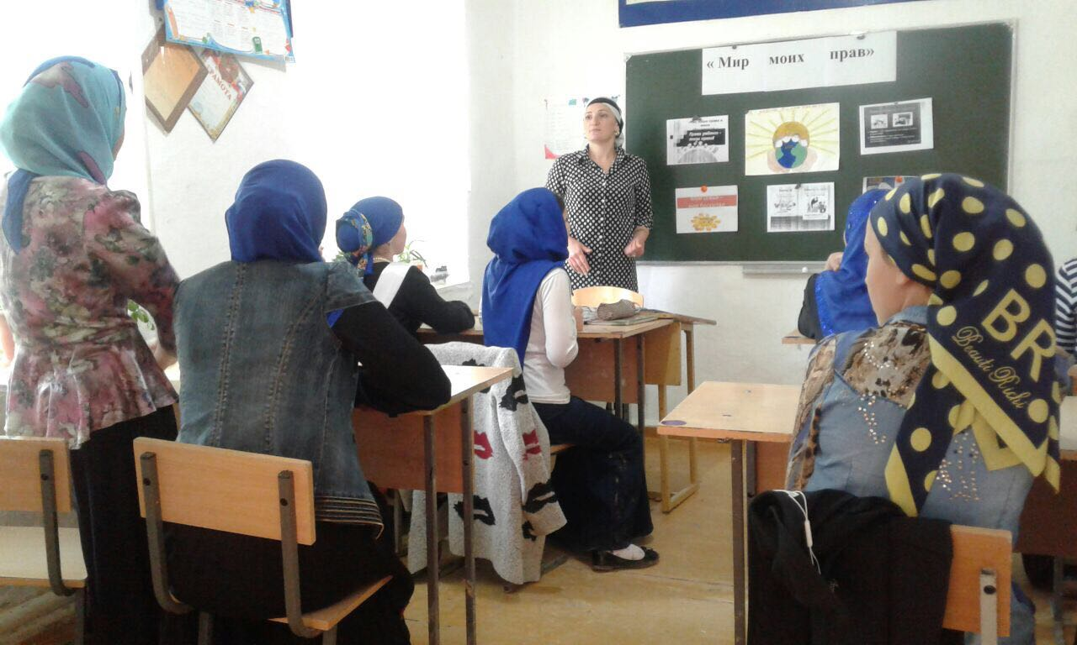

Беседыа «Законы моей малой Родины» 5кл. Кл.рук Насирханова Н.М.

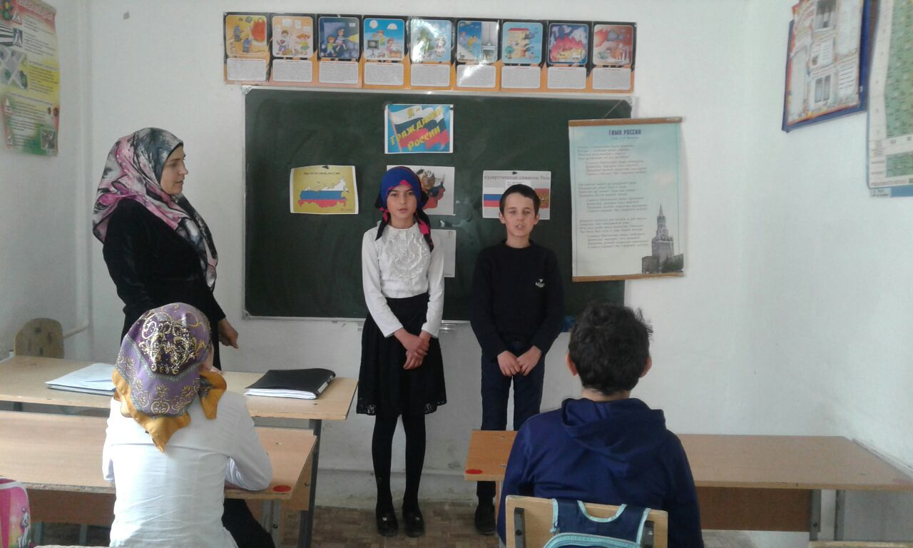

Брейн – ринг «Дети должны знать свои права» 6кл.Салимбекова С.М.

